Министерство образования Республики Беларусь

Учреждение образования

БЕЛОРУССКИЙ ГОСУДАРСТВЕННЫЙ УНИВЕРСИТЕТ

ИНФОРМАТИКИ И РАДИОЭЛЕКТРОНИКИ

Факультет компьютерных систем и сетей

Кафедра программного обеспечения информационных технологий

Дисциплина: Объектно-ориентированные технологии программирования и стандарты проектирования (ООТПиСП)

**ОТЧЕТ**

по лабораторной работе №1

Тема работы: Программное средство «Онлайн-сервис продажи вело-запчастей производства компании «Shimano» в г. Минске»

Выполнил

студент: гр.851006 Верещагин Н.В.

Проверил: Алексеев И.Г.

Минск 2020

Содержание

1. Диаграмма Use Case 3

2. Диаграмма Deployment 4

3. Диаграмма State Chart 5

3.1 Гость 5

3.2 Менеджер 7

3.3 Директор 9

3.4 Покупатель 11

4. Диаграмма Activity 13

4.1 Гость 13

4.2 Менеджер 15

4.3 Директор 16

4.4 Покупатель 18

5. Диаграмма Sequence 20

5.1 Получение информации о товаре конной амуниции 20

5.2 Удаление покупателем товара из корзины 21

5.3 Получение отчёта о состоянии счёта за выбранный промежуток времени 22

5.4 Фильтры по критериям 23

5.5 Получение отчёта о проданных товарах конной амуниции за выбранный промежуток времени 24

5.6 Добавление товара конной амуниции на склад 25

5.7 Получение информации о покупателе 27

6. Диаграмма Component 28

# **1. Диаграмма Use Case**

# **2. Диаграмма Deployment**

# **3. Диаграмма State Chart**

**3.1 Гость**

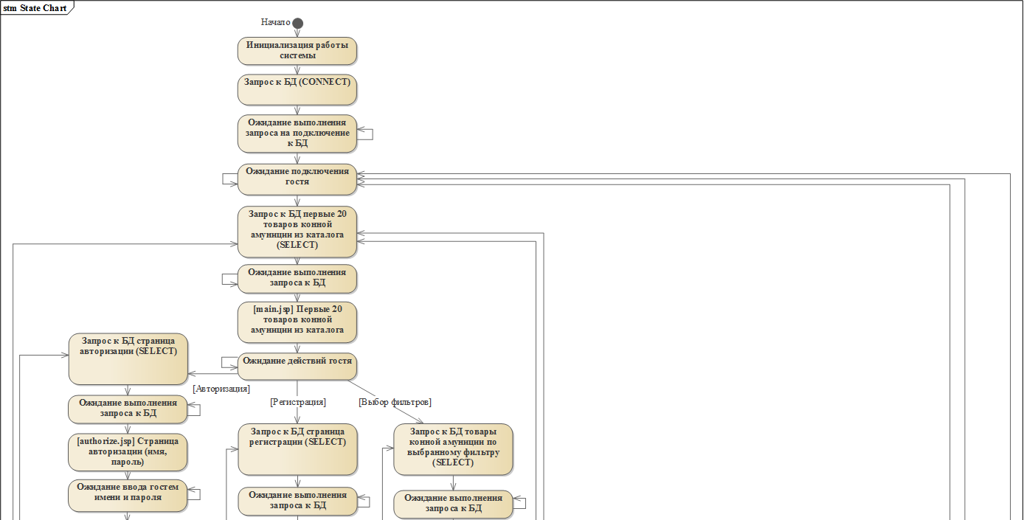

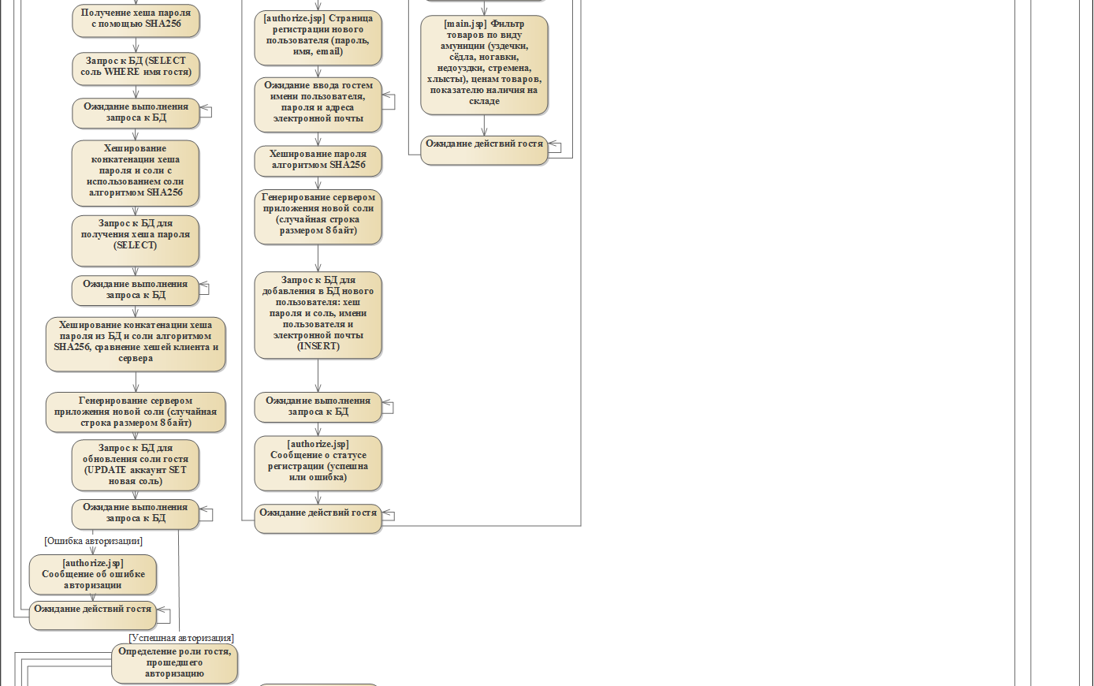

**3.2 Менеджер**

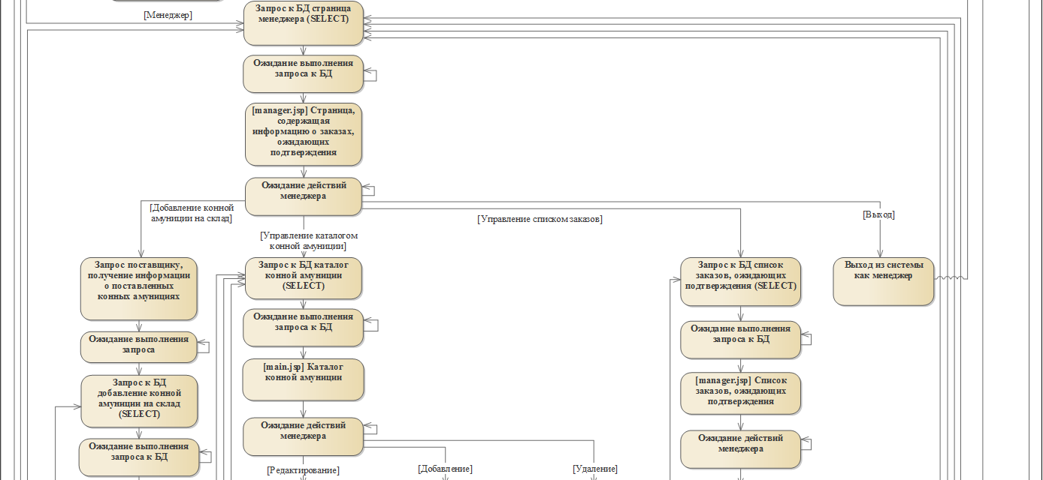

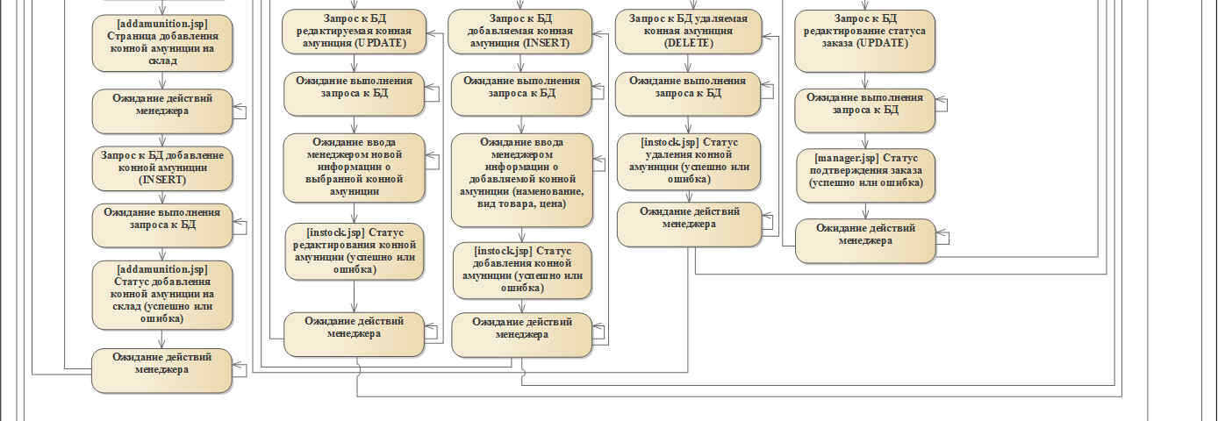

**3.3 Директор**

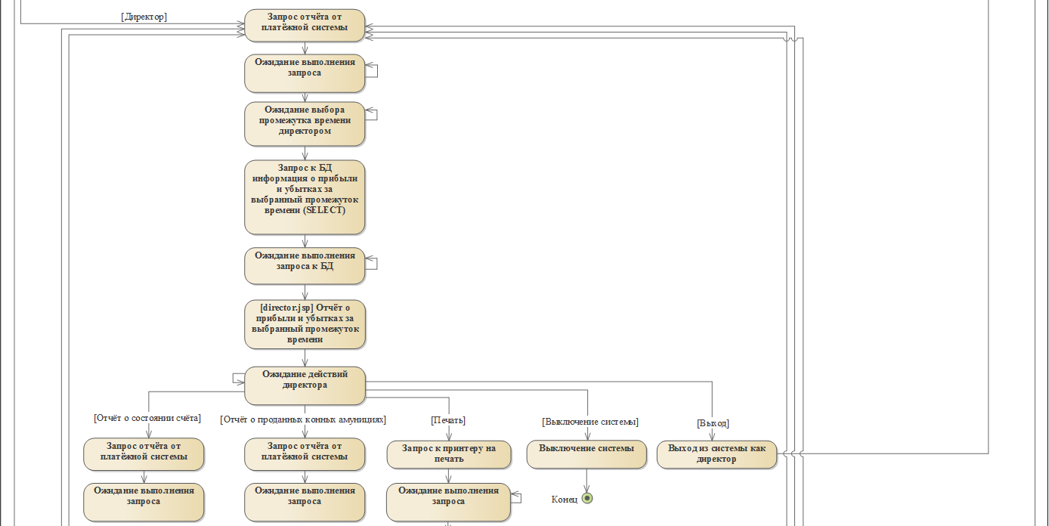

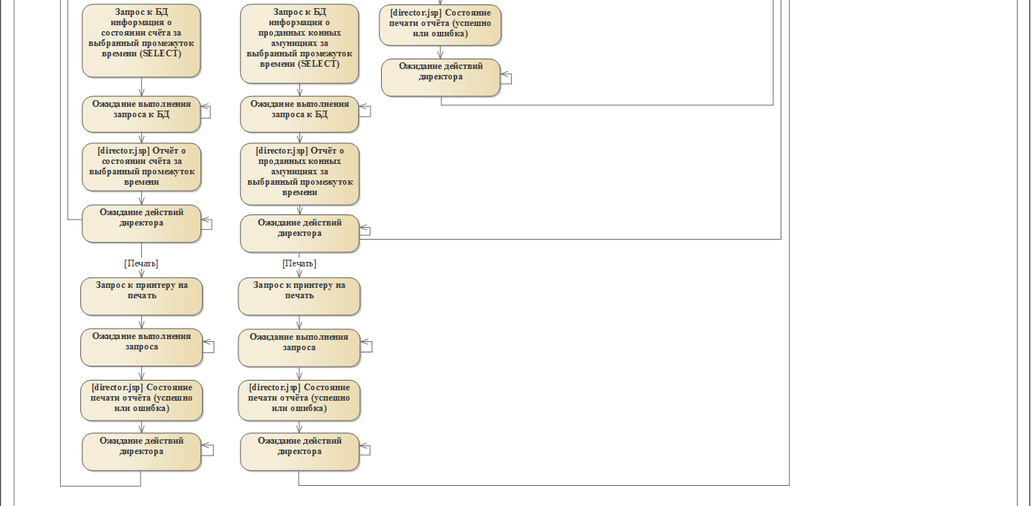

**3.4 Покупатель**

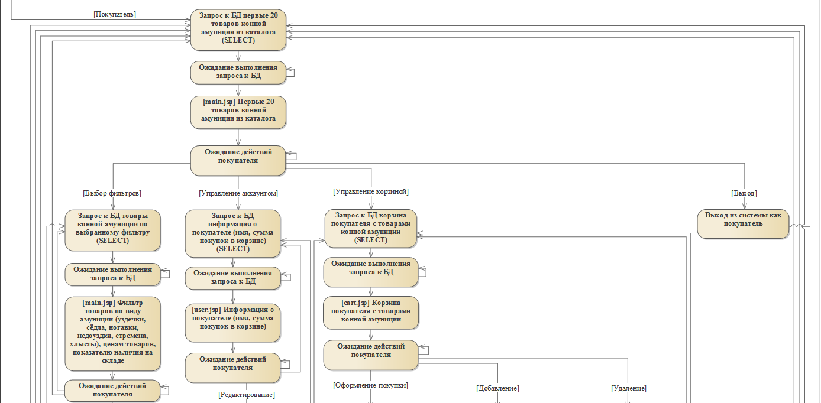

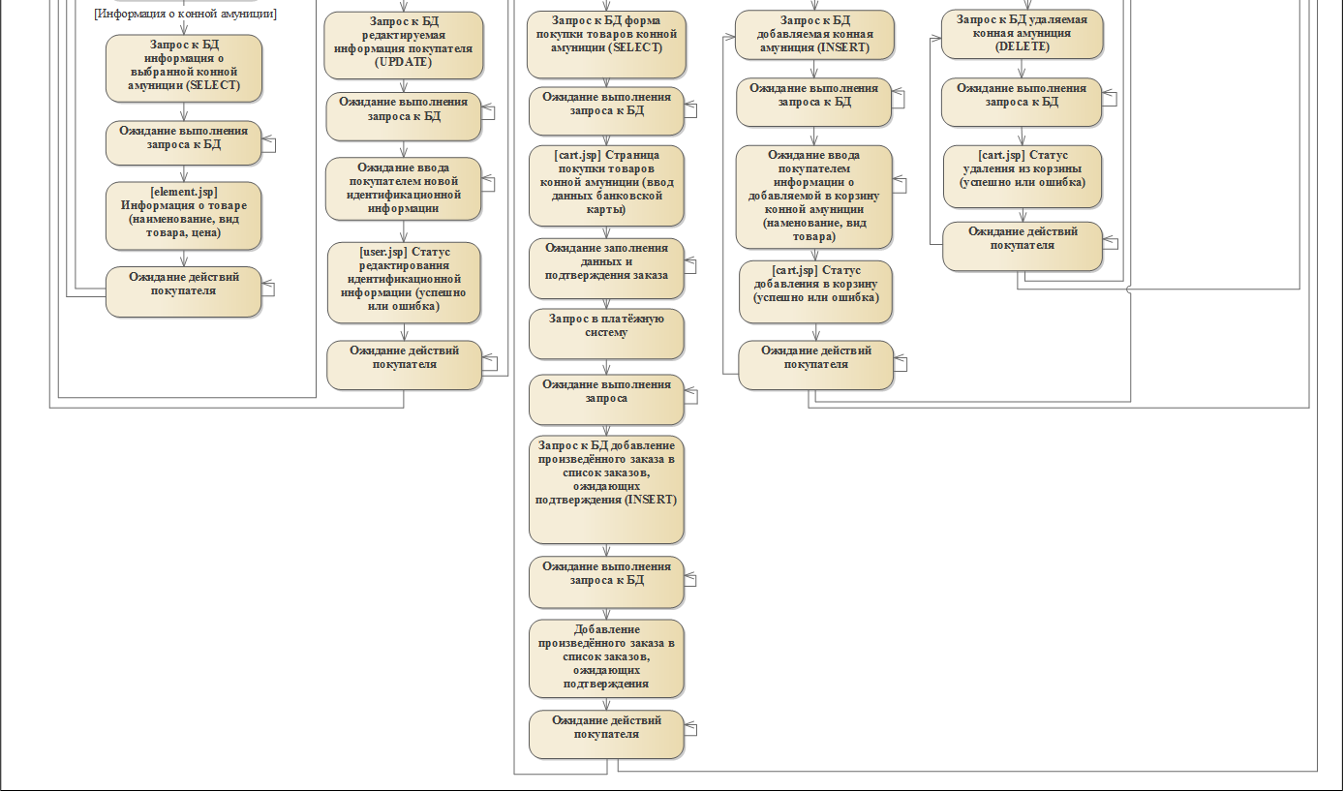

# **4. Диаграмма Activity**

**4.1 Гость**

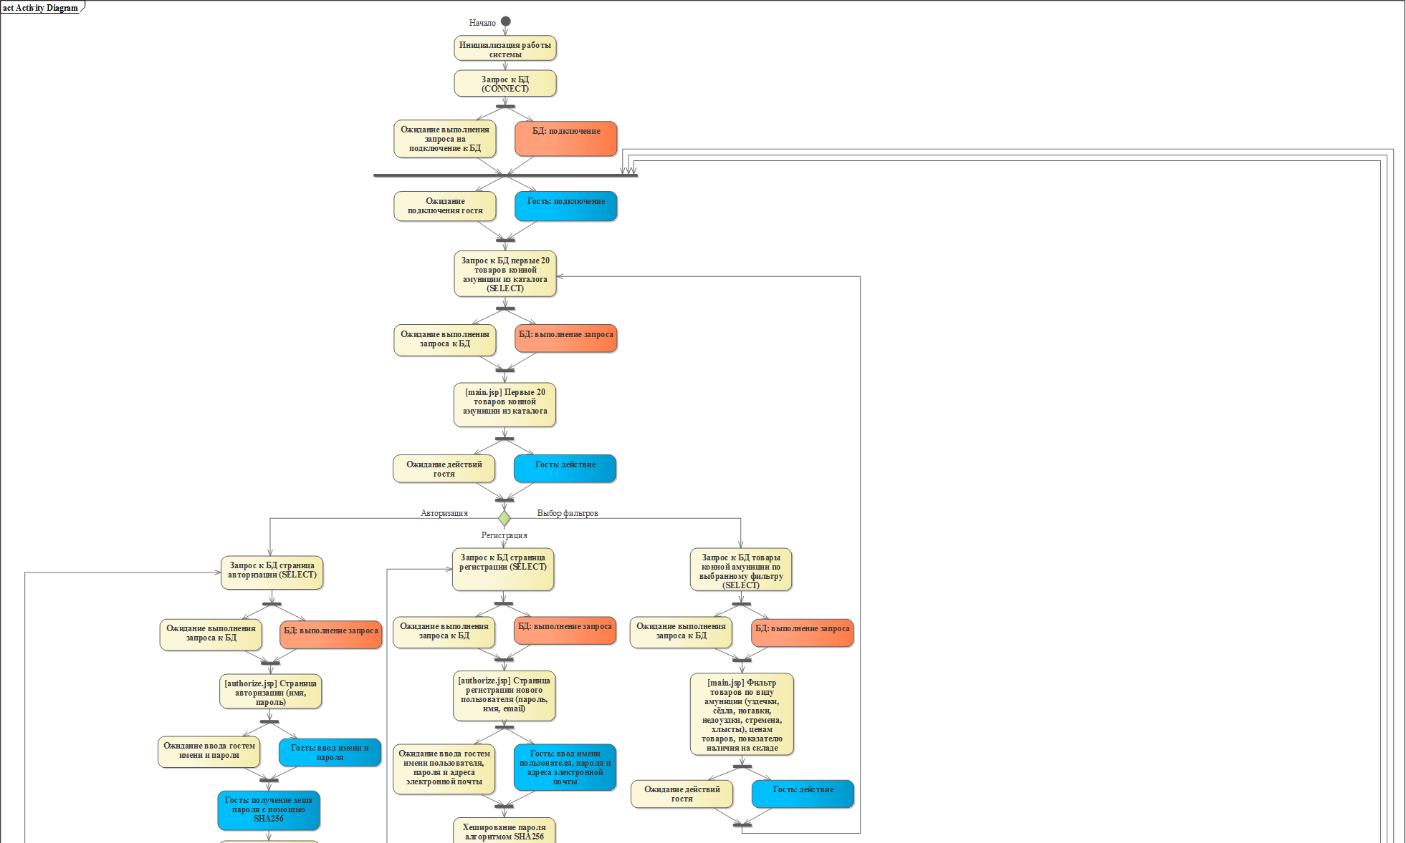

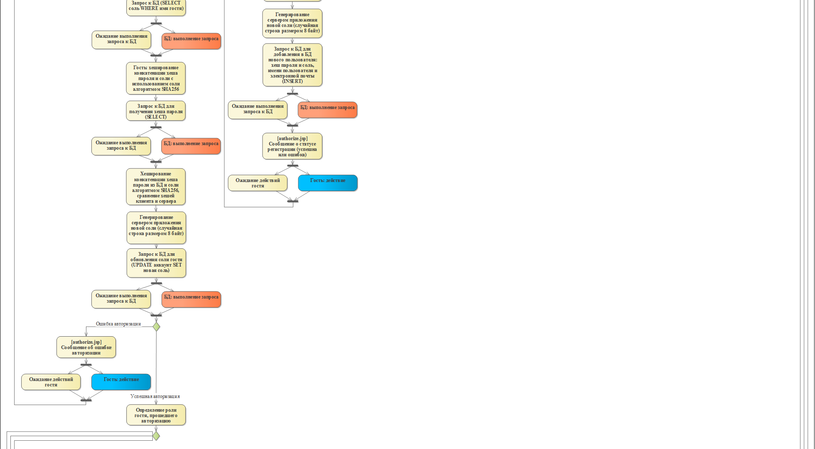

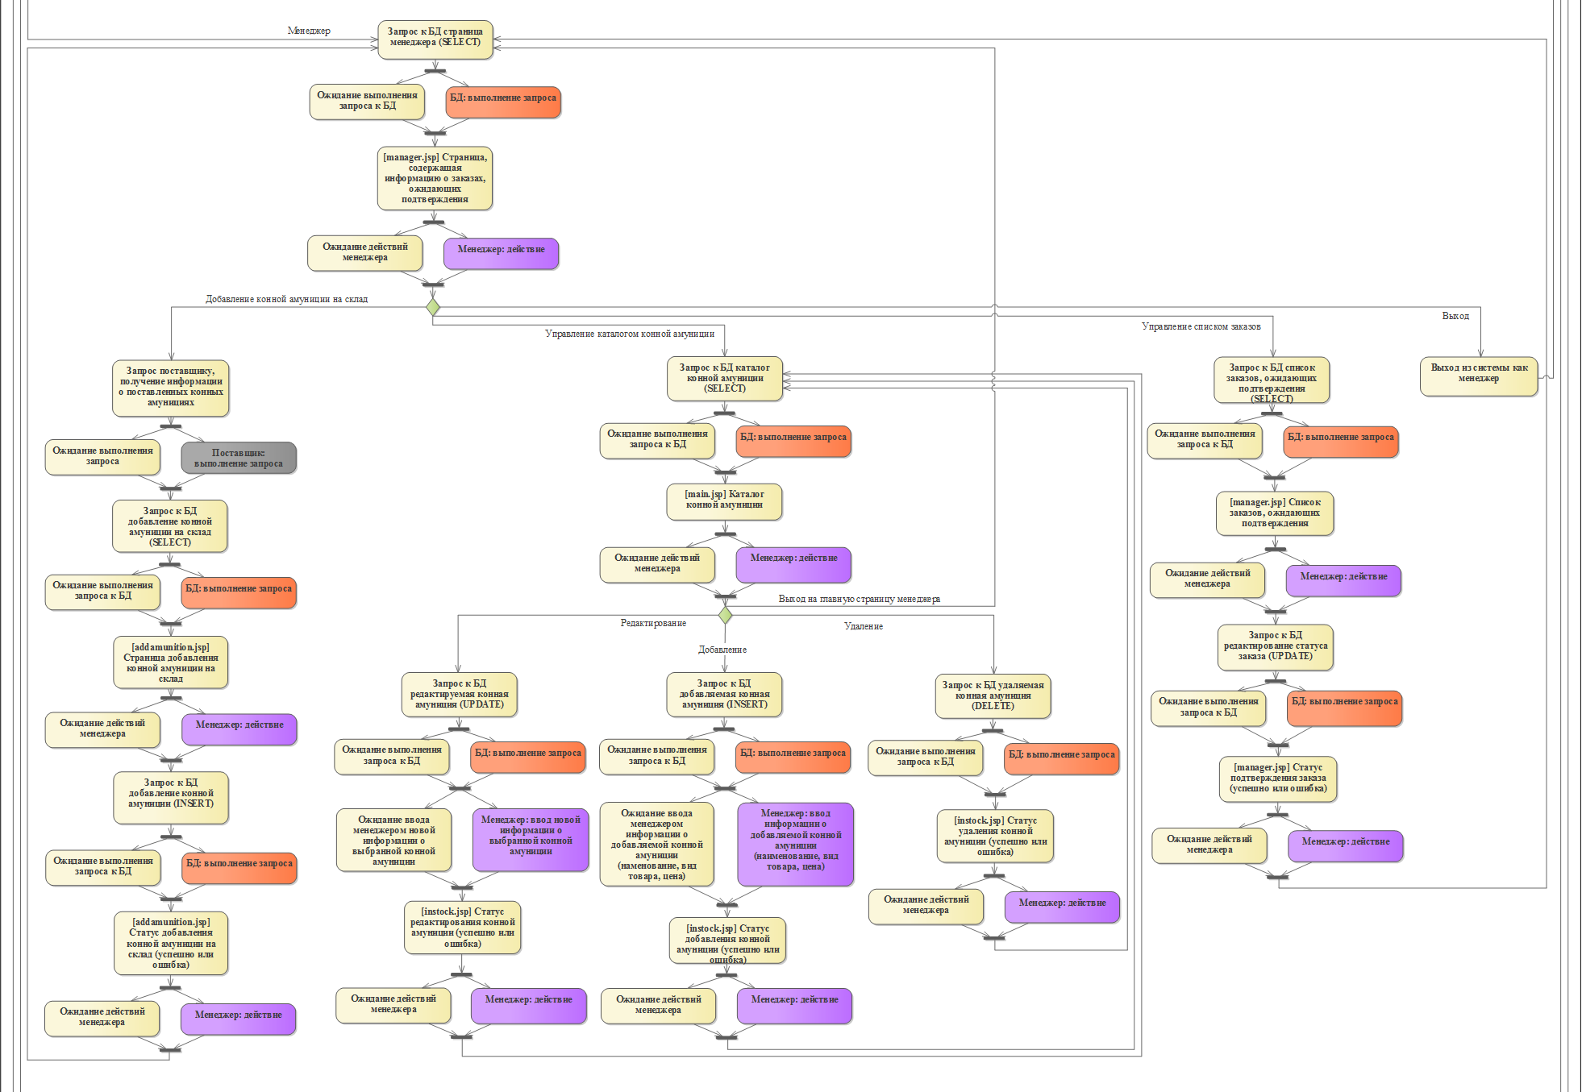**4.2 Менеджер**

**4.3 Директор**

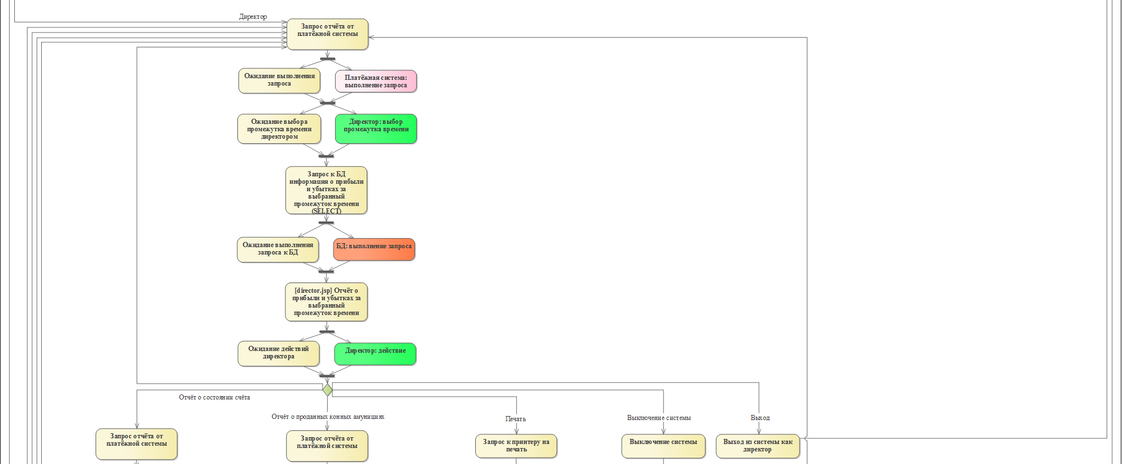

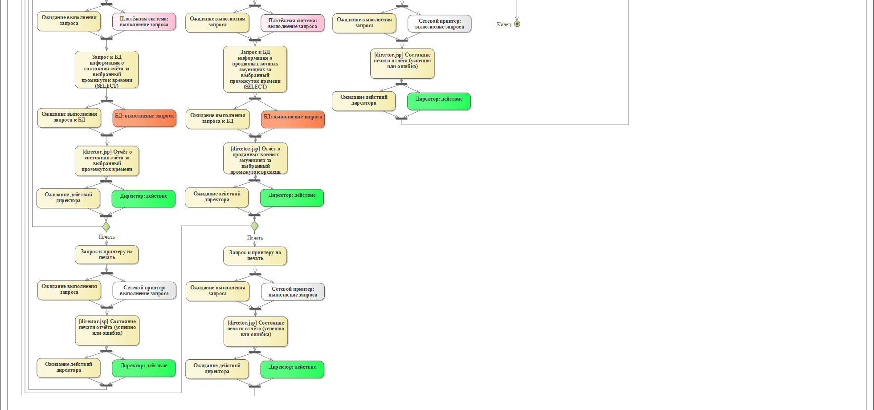

**4.4 Покупатель**

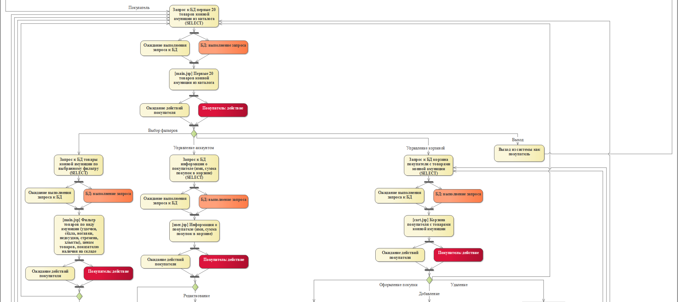

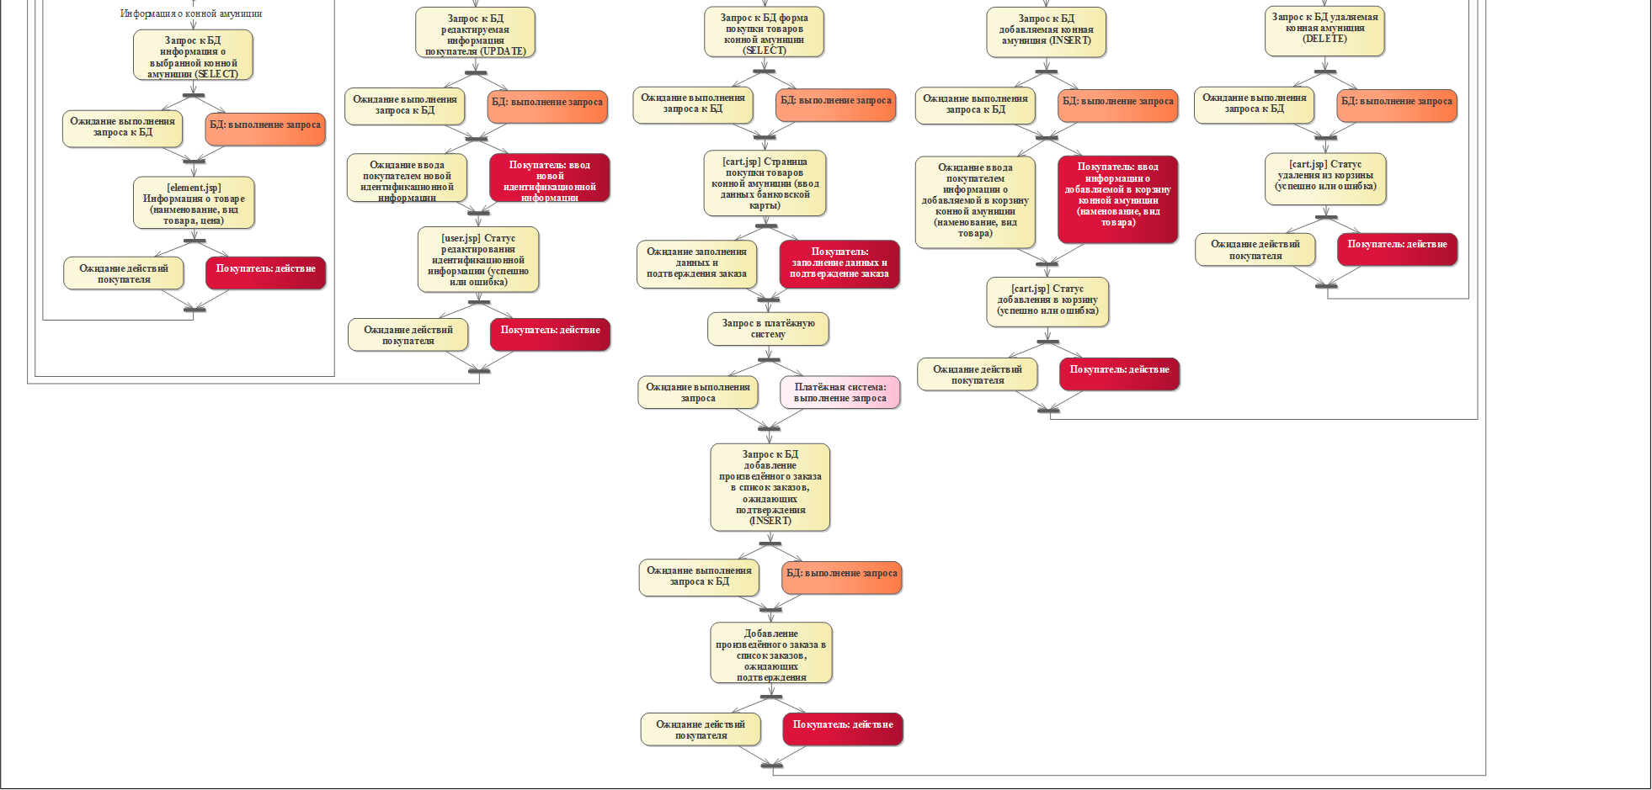

# **5. Диаграмма Sequence**

**5.1 Получение информации о товаре конной амуниции**

**5.2 Удаление покупателем товара из корзины**



**5.3 Получение отчёта о состоянии счёта за выбранный промежуток времени**

**5.4 Фильтры по критериям**

**5.5 Получение отчёта о проданных товарах конной амуниции за выбранный промежуток времени**



**5.6 Добавление товара конной амуниции на склад**

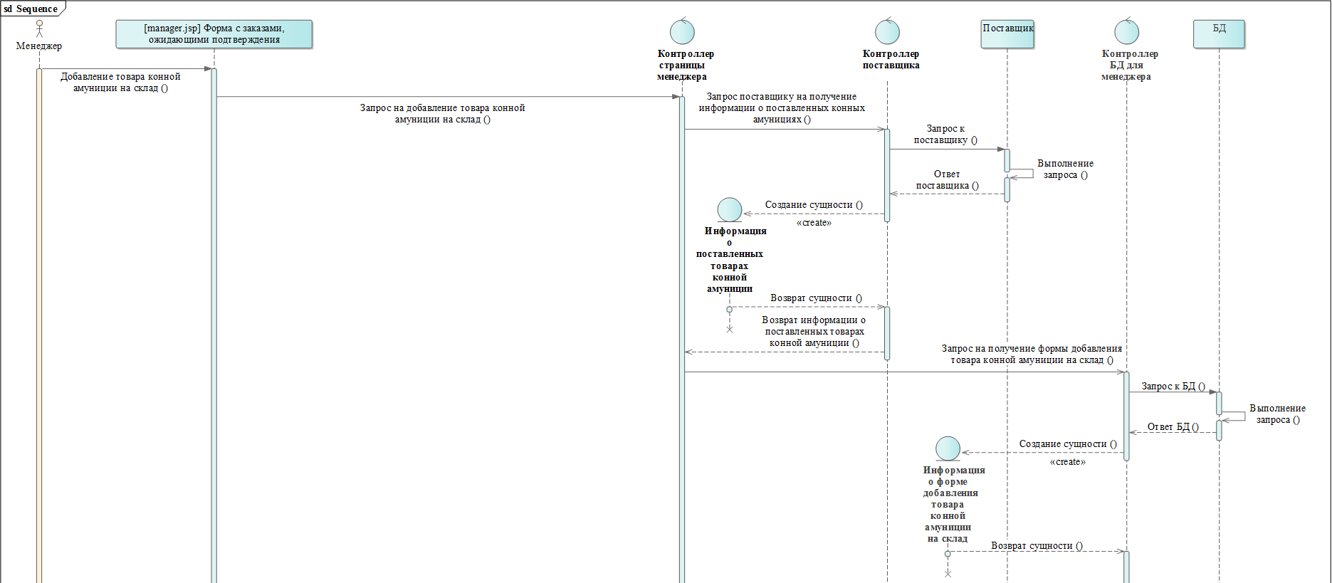

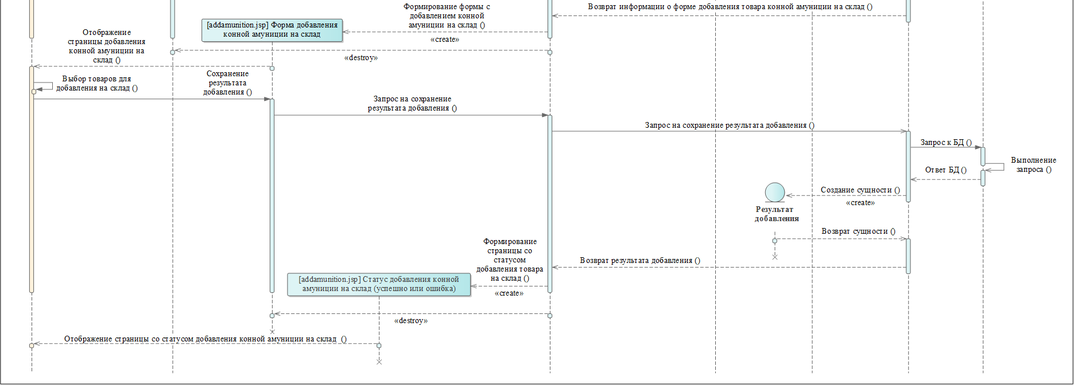

**5.7 Получение информации о покупателе**

# **6. Диаграмма Component**

